

课 程 实 验 报 告

课程名称： 计算机系统基础
实验名称： 二进制程序分析

院 系 ：计算机科学与技术
专业班级 ：
学 号 ：
姓 名 ：
指导教师 ：

2024 年 10 月 21 日

一、实验目的与要求
通过逆向分析一个二进制程序（称为“二进制炸弹”）的构成和运行逻辑，加深对理论课中关于程序的机器级表示各方面知识点的理解，增强反汇编、跟踪、分析、调试等能力。
实验环境：Ubuntu，GCC，GDB等
二、实验内容
作为实验目标的二进制炸弹（binary bombs）可执行程序由多个“关”组成。每一个“关”（阶段）要求输入一个特定字符串，如果输入满足程序代码的要求，该阶段即通过，否则程序输出失败。实验的目标是设法得到得出解除尽可能多阶段的字符串。
为了完成二进制炸弹的拆除任务，需要通过反汇编和分析跟踪程序每一阶段的机器代码，从中定位和理解程序的主要执行逻辑，包括关键指令、控制结构和相关数据变量等等，进而推断拆除炸弹所需要的目标字符串。
实验源程序及相关文件 bomb.rar
bomb.c 主程序
phases.o 各个阶段的目标程序
support.c 完成辅助功能的目标程序
support.h 公共头文件
阶段1： 串比较 phase_1(char *input);
要求输出的字符串(input) 与程序中内置的某一特定字符串相同。提示：找到与input串相比较的特定串的地址，查看相应单元中的内容，从而确定input 应输入的串。
阶段2：循环 phase_2(char *input);
要求在一行上输入 6个整数数据，与程序自动产生的 6个数据进行比较，若一致，则过关。提示：将输入串input拆分成 6个数据由函数 read_six_numbers(input, numbers) 完成。之后是各个数据与自动产生的数据的比较，在比较中使用了循环语句。
阶段3：条件分支 phase_3(char *input);
要求输入一个整数数据，该数据与程序自动生成的 一个数据比较，相等则过关。提示：在自动生成数据时，使用了 switch … case 语句。
阶段4：递归调用和栈 phase_4(char *input);
要求在一行中输入两个数，第一个数表示在一个有序的数组（或者binary search tree）中需要搜索到的数，该数是在一定范围之内的；第二个数表示找到搜索数的路径（在树的左边搜索编码为二进制位0，在树的有边搜索编码为二进制位1）。
阶段5：指针和数组访问 phase_5(char *input);
要求在一行中输入一个串，该串与程序自动生成的串相同。在生成串和比较串时，使用了数组和指针。
阶段6：链表、结构、指针的访问 phase_6(char *input);
要求在一行中输入6个数，这6个数是一个链表中结点的顺序号（从 1 到6）。按照输入的顺序号，将对应链表结点中的值形成一个数组。若该数组是按照降序排列的，则过关。

三、实验记录及问题回答
（1）实验任务1 的实验记录
通过gcc -g -o bomb -D U6 bomb.c support.c phases.o指令，将所给的几个程序文件链接编译为一个可执行文件，然后通过gdb bomb指令进行对bomb的调试。
关键：跳过每一关程序内部调用的函数，否则无法跳回，一直做无用功，实验过程中需要善用断点，不能一直单步运行，导致跳入错误分支。

阶段1： 串比较 phase_1(char *input);
要求：需要输入一个字符串与程序内置字符串相同。
思路：在调用phase_1()处设断点（b 102），可以避免程序在输入错误字符串时直接爆炸，方便进行接下来的调试，同时观察程序进程，利用倒推法分辨出内置字符串的存储位置，读取字符串。
步骤：
设置第一个断点后用layout asm指令进入反汇编界面，直观阅读指令。
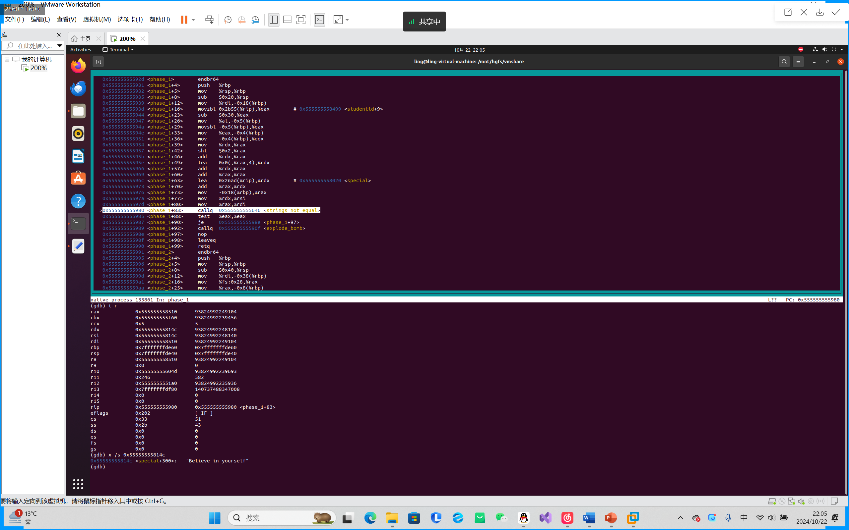
图 1phase_1()反汇编代码
│ >0x555555555980 <phase_1+83> callq 0x555555555646 <strings_not_equal>
可以观察到，在以上指令行中，程序进行了一个名为string_not_equal函数的调用，顾名思义此函数是用来判断输入字符串和内置字符串是否相等，所以在此指令前一定会有需要的字符串被送入，推测在rsi或rdi中，使用i r指令一次性检查所有寄存器。
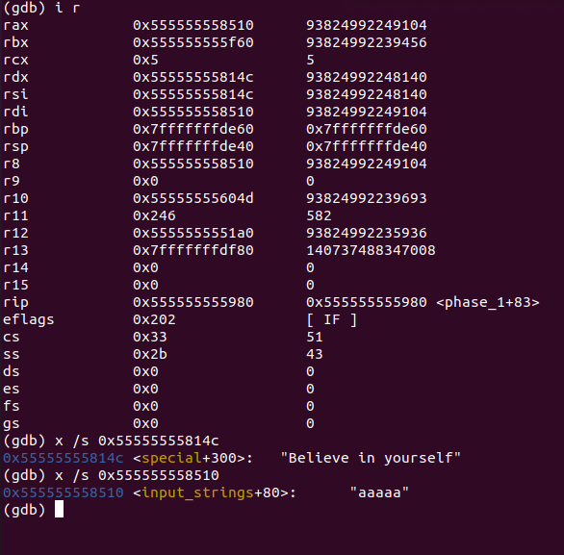
图 2i r指令查看寄存器
得到rai和rdi存储地址，分别用x /s 0x*****指令查看存储的字符串。

图 3x /s 0x*****命令查看存储字符串
得到两个字符串，上方为所求字符串，下方为测试输入字符串，重新载入，输入“Believe in yourself”即可拆除第一关炸弹。

阶段2：循环 phase_2(char *input);
要求：需要在一行上输入 6个整数数据（以空格隔开），与程序自动生成的 6个数据进行比较，若一致，则过关。
思路：在调用phase_2()处设断点（b 107），可以避免程序在输入错误数字时直接爆炸，方便进行接下来的调试，同时观察程序进程，查看每一个比较指令，找出所需要的数字。
步骤：设置第一个断点后用layout asm指令进入反汇编界面，直观阅读指令。
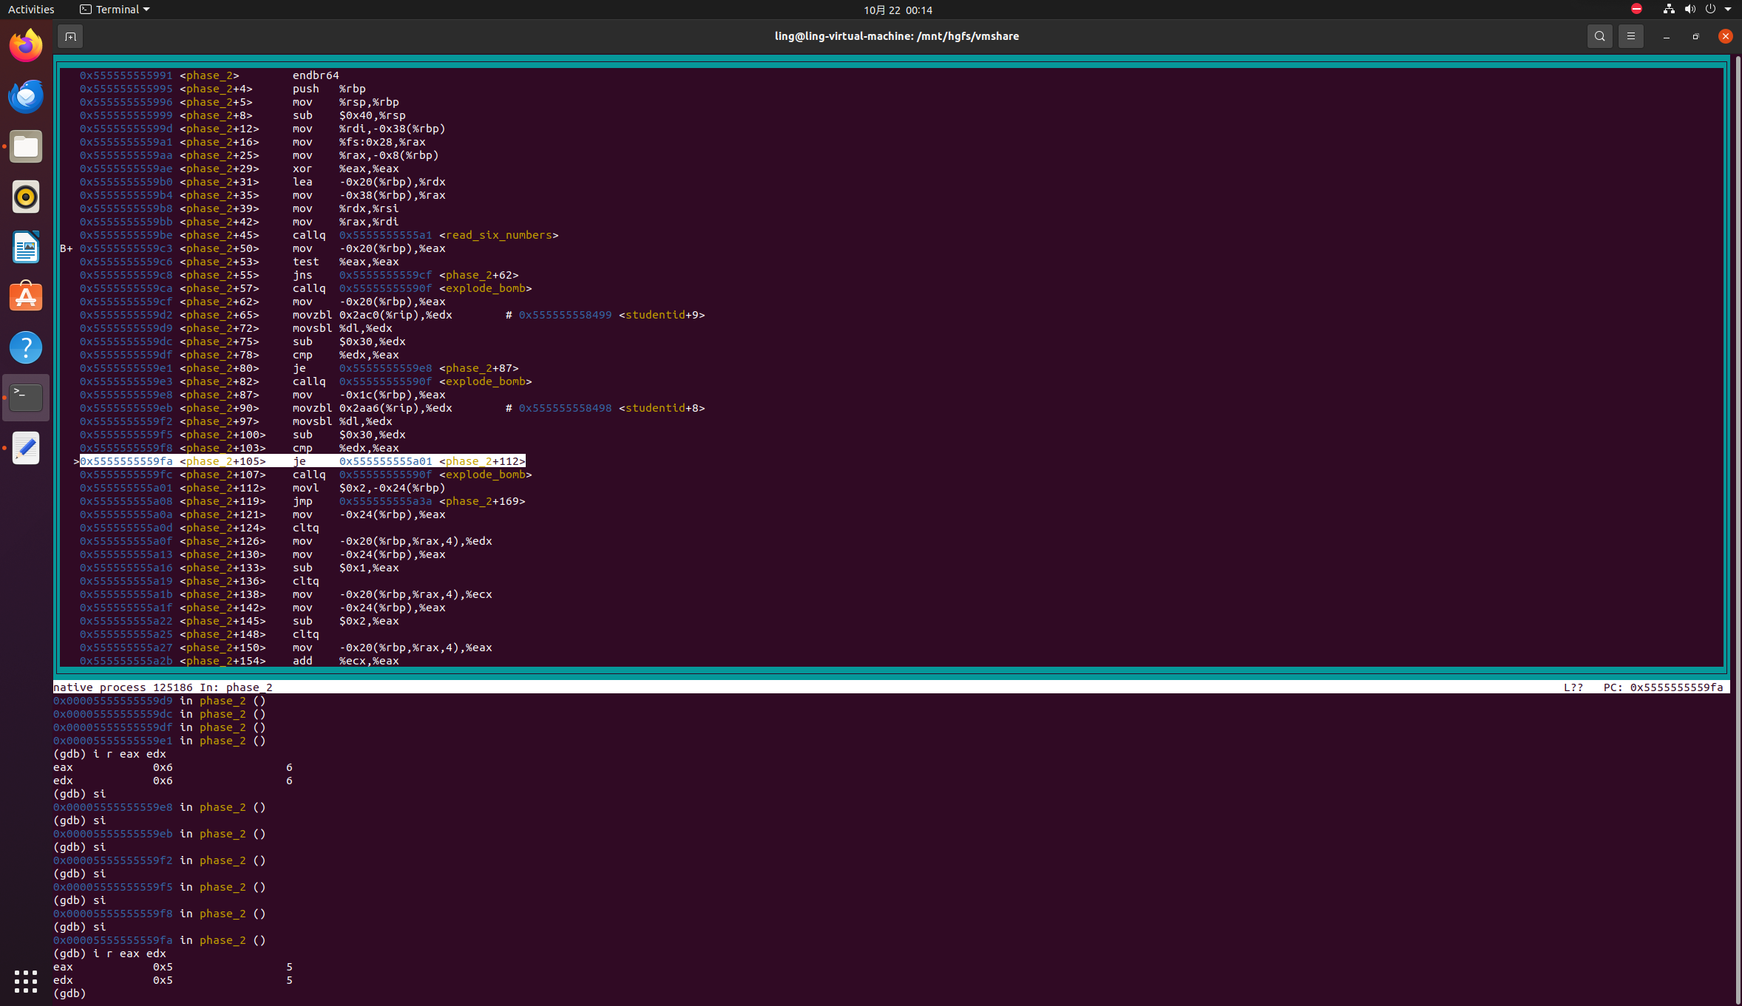
图 4phase_2()反汇编代码
│ 0x5555555559df <phase_2+78> cmp %edx,%eax
│ 0x5555555559f8 <phase_2+103> cmp %edx,%eax
│ 0x555555555a3a <phase_2+169> cmpl $0x5,-0x24(%rbp)
可以看到有以上几条比较指令，我们着重关注这几条指令，很有可能就是将输入数字与生成数字比较，继续观察代码。
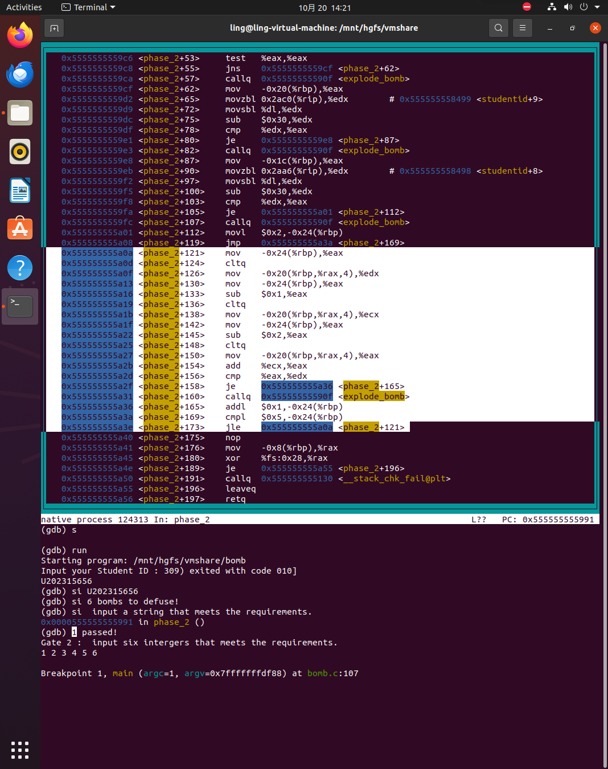
图 5循环体

上图中白色部分是循环部分，通过阅读前面的代码可以分析出： 先进行3次判断，从第四次判断开始进入一个循环体判断。其中-0x24（%rbp）用于存放循环次数标记数，从+112行可知-0x24（%rbp）初始赋值为2，+169行说明当-0x24（%rbp）不等于5时跳转，那么整个循环体应该进行4次判断。整体判断数3+4等于7，那么可得知，除了最开始判断第一个数是否小于0以外，之后6次都是判断6个数中的一个数的是否正确。那么之后6次每一次比较都要查看，将每一个比较前处设计为断点即可以读出每一个数据。

图 6第一个数字

图 7第二个数字
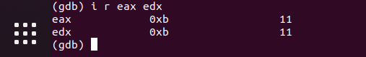
图 8第三个数字
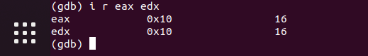
图 9第四个数字
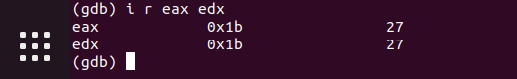
图 10第五个数字
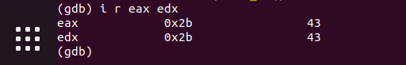
图 11第六个数字
由于截图时我输入了已经测试通过的数字，故eax和edx中数字相同，这里我放出一张拆弹时的图片，可以分辨出eax存储我输入的数据，edx存储生成的数据。
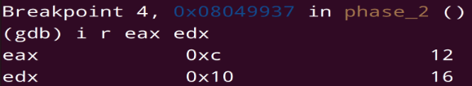
图 12测试图
综上我们需要得到的数字是：6 5 11 16 27 43，重新载入，输入即可拆除第二关炸弹。（顺带一提，通过观察分析还可以看出生成数字的规律：第一个数字是学号最后一位，第二个数字是学号倒数第二位，第三个数字是a1+a2，第四个数字是a2+a3，第五个数字是a3+a4，第六个数字是a4+a5。）

阶段3：条件分支 phase_3(char *input);
要求：输入两个整数，与程序自动生成的数据比较，相等则过关。
思路：在调用phase_3()处设断点（b 112），可以避免程序在输入错误数字时直接爆炸，方便进行接下来的调试，同时观察程序进程，查看比较指令，先找出第一个数字，再重载跳转到对对应指令行，找到第二个数字。
步骤：设置第一个断点后用layout asm指令进入反汇编界面，直观阅读指令。
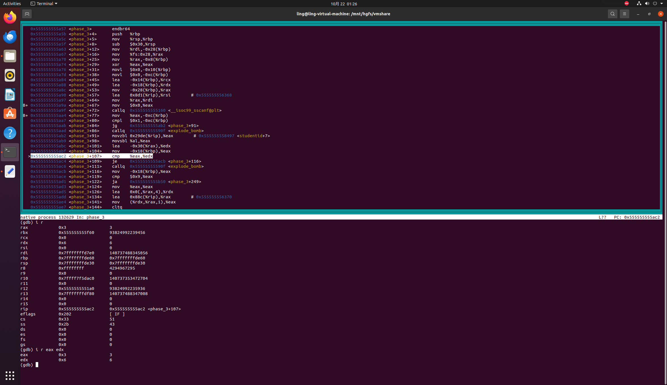
图 13phase_3()反汇编代码
可以看到在+72行调用了函数scanf，读入输入的数字，之后的两行用来判断是否输入两个数字，+107行比较eax和edx，分析可知此处就是判断第一个输入的数字是否正确，在此处用i r指令查看两个寄存器的值，得到eax存储0x3（输入值），edx存储0x6（目标值），接下来只需要重载并把6作为第一个数字输入（第二个数字仍随便输入），用si指令即可跳转到对应指令。

图 14查看第一个数字
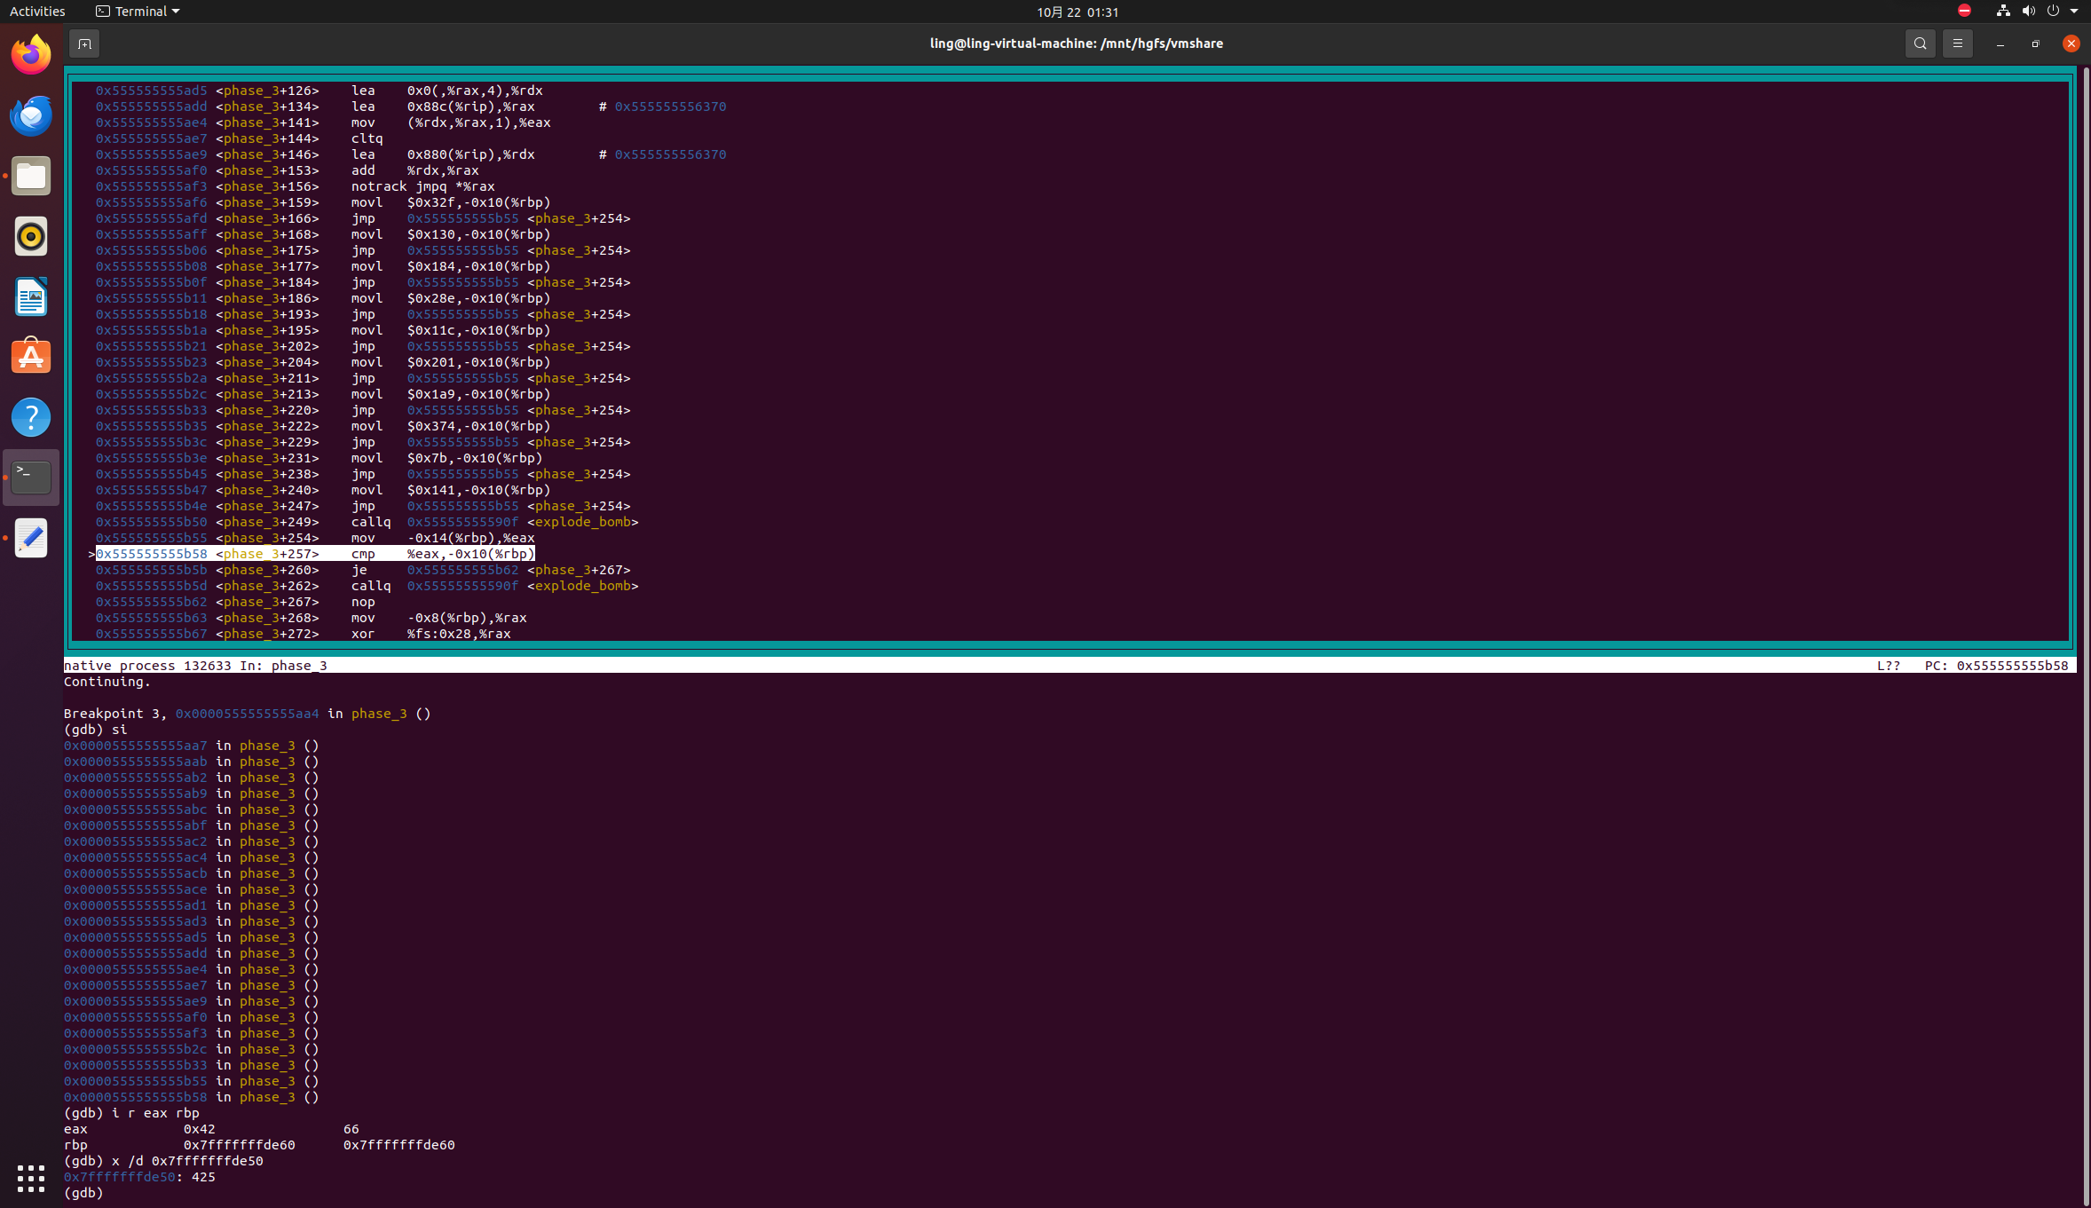
图 15跳转部分
此处又是一个比较指令，容易看出eax和-0x10(%rbp)中存储着输入数据和目标数据，先用i r指令查看，可得eax值和rbp的地址，简单计算可得-0x10(%rbp)地址，查看此处数据。

图 16查看第二个数字
Eax中存储我输入的第二个数据，-0x(%rbp)中存储第二个目标数据，综上可得两个目标数字：6 425。

阶段4：递归调用和栈 phase_4(char *input);
要求：输入两个整数，与程序自动生成的数据比较，相等则过关。
思路：在调用phase_4()处设断点（b 117），可以避免程序在输入错误数字时直接爆炸，方便进行接下来的调试，同时观察程序进程，查看比较指令，先找出第二个数字，再重载进入func4函数到对应指令行，验证第一个数字。
步骤：设置第一个断点后用layout asm指令进入反汇编界面，直观阅读指令。

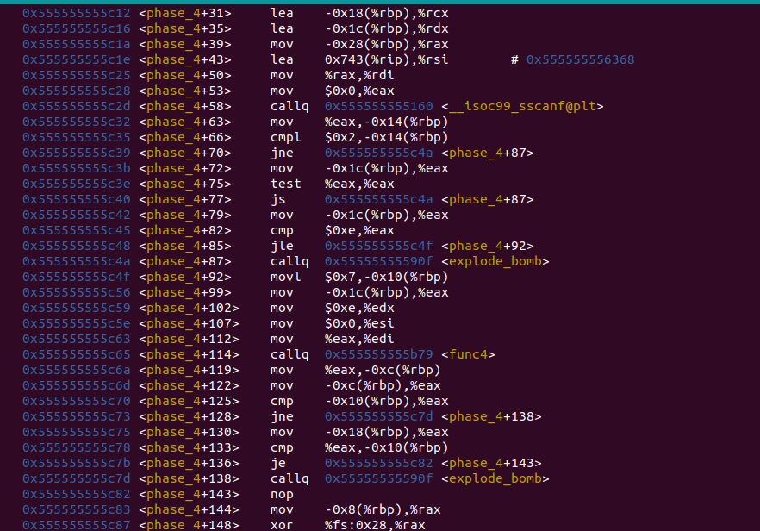
图 17phase_4()反汇编代码
B+ 0x555555555c42 <phase_4+79> mov -0x1c(%rbp),%eax
│ 0x555555555c45 <phase_4+82> cmp $0xe,%eax
│ >0x555555555c48 <phase_4+85> jle 0x555555555c4f <phase_4+92>
观察到 +58行调用scanf函数读入数字，继续阅读到上述三行指令发现这里是将eax中数据与0xe（即14）比较，若小于等于14就跳转到+92行，否则爆炸，那么eax中存储的应该就是输入的第一个数字了，继续往下读。
│ 0x555555555c59 <phase_4+102> mov $0xe,%edx
这句指令是将14送入edx，那么edx的作用是什么呢？可以看到之后的代码中并未再出现edx，那么此处为edx赋值就需要我们重点关注，+114行中调用了一个函数func4，去这个函数中一探究竟。
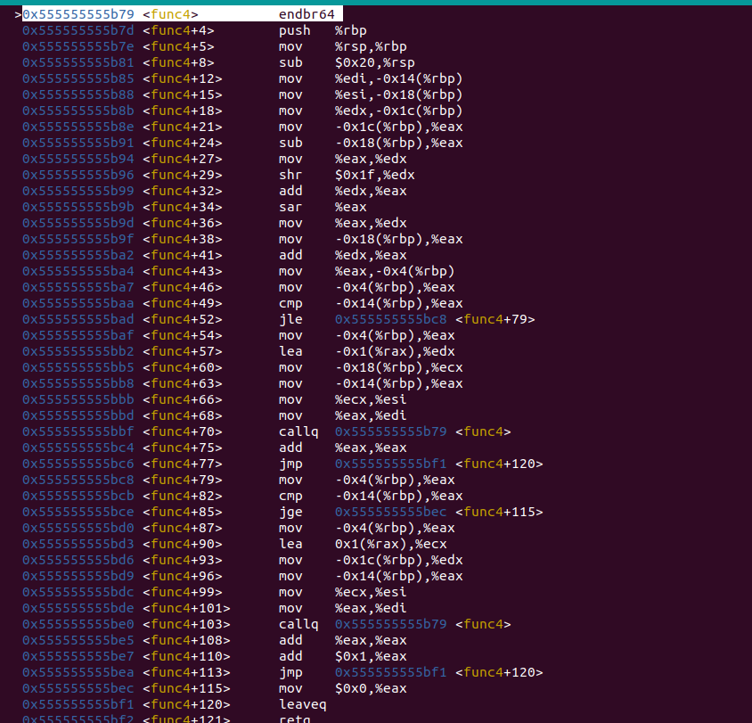
图 18func4()反汇编代码
这个函数内部有很多循环跳转，总之函数返回值就是我们要找的第二个数字，我们可以通过先找到第二个数字再反推第一个数，或许就是edx中存储的14，不过目前还不能确定，先继续看下去。
│ 0x555555555c75 <phase_4+130> mov -0x18(%rbp),%eax
│ 0x555555555c78 <phase_4+133> cmp %eax,-0x10(%rbp)
│ 0x555555555c7b <phase_4+136> je 0x555555555c82 <phase_4+143>
直接转到最后一个可能爆炸的比较指令处，我们看到比较的是eax和-0x10(%rbp)的值，i r查看。
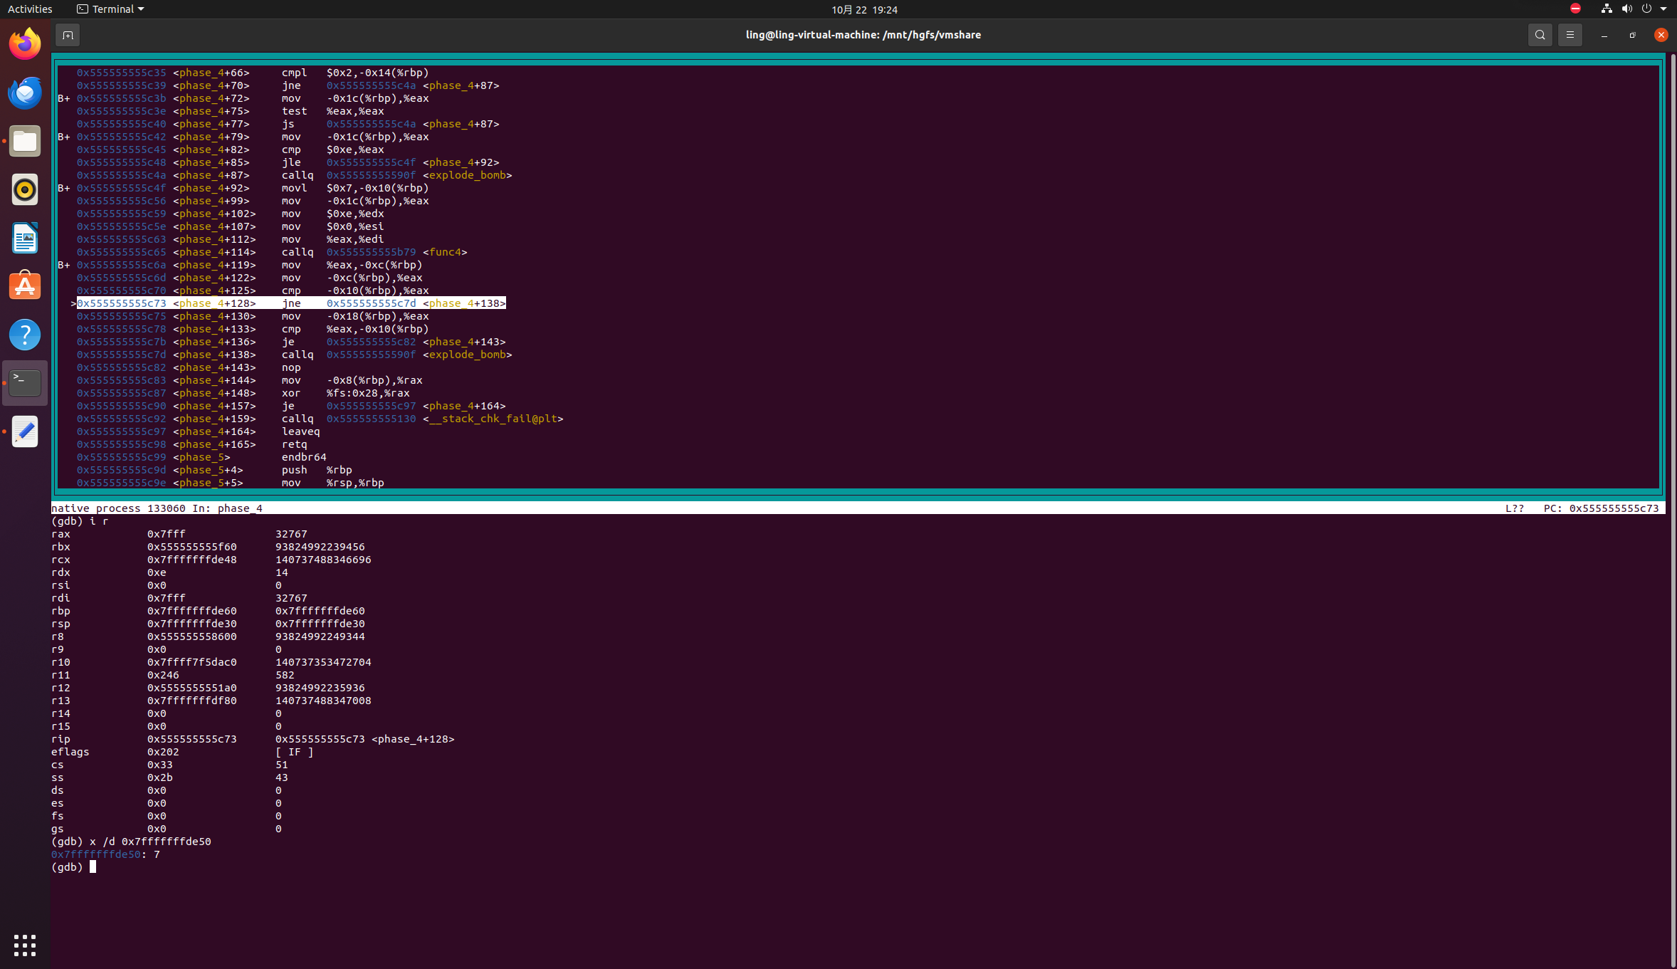
图 19查看第二个数字
rbp存储的地址是0x7fffffffde60，那么-0x10(%rbp)就是0x7fffffffde50，用x /d查看得到7，这是我们需要找到的第二个数，重载将14代入func4发现函数返回值（存放在eax中）就是7。
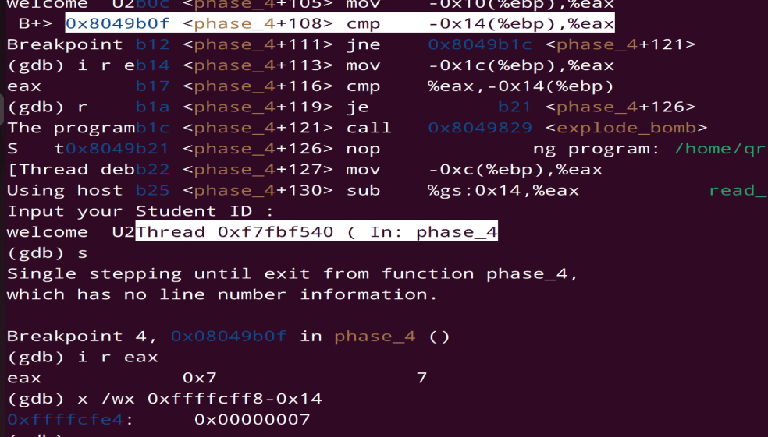
图 20验证第一个数字
综上，找到两个目标数字：14 7。

阶段5：指针和数组访问 phase_5(char *input);
要求：输入一个串，与程序自动生成的数据比较，相等则过关。
思路：在调用phase_5()处设断点（b 122），可以避免程序在输入错误串时直接爆炸，方便进行接下来的调试，同时观察程序进程，找到目标串存储的数组位置，读出数据，与参数比较即可获得目标串。
步骤：设置第一个断点后用layout asm指令进入反汇编界面，直观阅读指令。

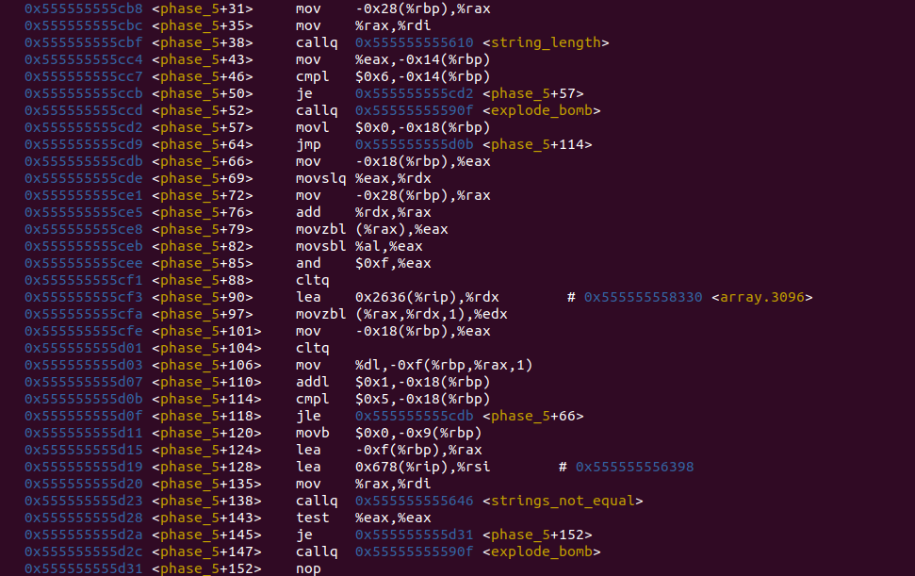
图 21phase_5()反汇编代码
+38行调用函数string_length，同样顾名思义得知这个函数用来计算串长，下面两行将计算出的串长与0x6（即6）比较，不等则直接爆炸，显而易见目标串长是6。
│ 0x555555555cd9 <phase_5+64> jmp 0x555555555d0b <phase_5+114>
│ 0x555555555cdb <phase_5+66> mov -0x18(%rbp),%eax
│ 0x555555555cde <phase_5+69> movslq %eax,%rdx
│ 0x555555555ce1 <phase_5+72> mov -0x28(%rbp),%rax
│ 0x555555555ce5 <phase_5+76> add %rdx,%rax
│ 0x555555555ce8 <phase_5+79> movzbl (%rax),%eax
│ 0x555555555ceb <phase_5+82> movsbl %al,%eax
│ 0x555555555cee <phase_5+85> and $0xf,%eax
│ 0x555555555cf1 <phase_5+88> cltq
│ 0x555555555cf3 <phase_5+90> lea 0x2636(%rip),%rdx # 0x555555558330 <array.3096>
│ 0x555555555cfa <phase_5+97> movzbl (%rax,%rdx,1),%edx
│ 0x555555555cfe <phase_5+101> mov -0x18(%rbp),%eax
│ 0x555555555d01 <phase_5+104> cltq
│ 0x555555555d03 <phase_5+106> mov %dl,-0xf(%rbp,%rax,1)
│ 0x555555555d07 <phase_5+110> addl $0x1,-0x18(%rbp)
│ 0x555555555d0b <phase_5+114> cmpl $0x5,-0x18(%rbp)
│ 0x555555555d0f <phase_5+118> jle 0x555555555cdb <phase_5+66>
以上这一段是一个循环，-0x18(%rbp)记录循环次数，共循环6次，主要操作是将我们输入的串挨个转换为ascii码值，然后将ascii码值和0xf进行与操作，最后将得到数值存储在数组中，方便后面与目标串（在0x555555556398中）比较。既然如此，我们只需要在比较处设断点，查看数据即可，下面跳转到调用函数string_not_equal处，用i r指令查看rdi。
图 22查看rdi
继续用x /6xb指令查看。
图 23rdi存储地址中数据
下面查看目标数组中的数据。
图 24查看目标数组的数据
仔细观察一下规律，结合之前对循环的分析，我们得知实际上就是将字符串的ASCII码取出作为参数从一个数组中取出对应的字符，该数组即<array.3096>，我们查看该数组之后26位，对照图26的参数找到对应的原字符即可。
图 25对应参数
查找可知所求串：MFCDHG。

阶段6：链表、结构、指针的访问 phase_6(char *input);
要求：一行中输入6个数，这6个数是一个链表中结点的顺序号（从 1 到6）。按照输入的顺序号，将对应链表结点中的值形成一个数组。若该数组是按照降序排列的，则过关。
思路：在调用phase_6()处设断点（b 127），可以避免程序在输入错误串时直接爆炸，方便进行接下来的调试，同时观察程序进程，搞清每一个循环的作用，找到首结点位置，查看数据。
步骤：设置第一个断点后用layout asm指令进入反汇编界面，直观阅读指令。
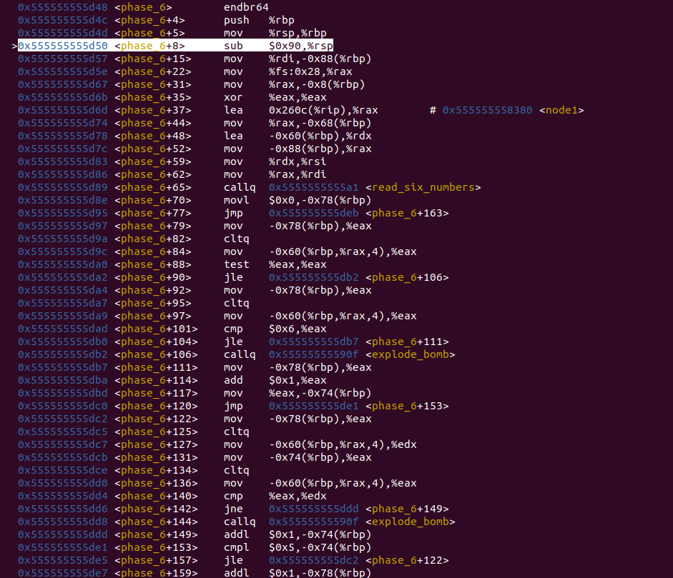
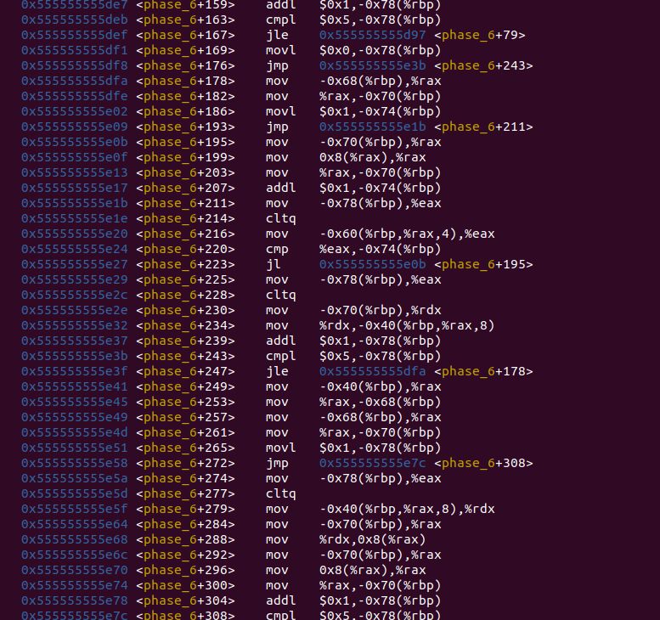
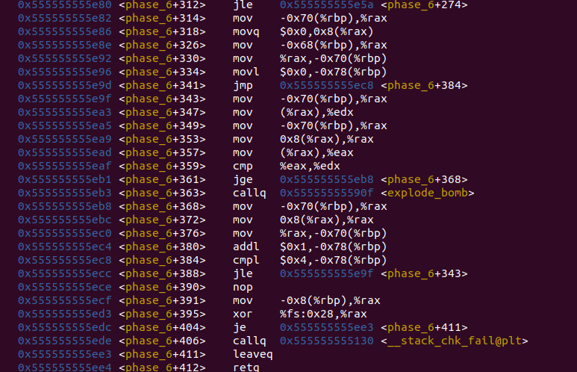
图 26phase_6()反汇编代码
首先对于第一个循环（+77~+163），我们可以看出是读入6个数字，这代表着数字对应在链表中的顺序。那么相应要求序号在“1-6”之间且数字不能重复。
第二个循环（+167~+247）还是循环六次，每次循环都根据当前数字在链表中选择对应的节点，并将节点的值存储在一个数组中，包含多步跳转指令。
继续往下看，从+249到+388行是检查数组中的值是否降序，若不是则爆炸。
分析后我们知道，需要找到六个结点地址，读取其中数据，那么找到表头是下一步需要做到的，分析可知表头就在0x7fffffffdde8中，顺着结点查询即可得到六个数字：2 5 6 3 1 4。
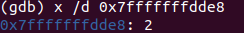
图 27查询首结点

（2）拆除炸弹的过程中关键操作

1.实验中看到了很多迷惑性函数，若不跳过则会浪费很多时间，而且无法返回刚才的调试点，所以在调试时不能一直单步调试，要善于用断点跳过一些指令。
2.一个函数中包含很多指令，需要锁定关键，大部分情况都是比较指令的位置，这里藏有答案的可能性非常大，因而在一开始不太确定时，可以先将cmp或者跳转的j处设置断点，查看比较的两个寄存器/数值，往往其中一个是我们输入的数值，另一个是所要求的数值。
3.对于像第四关这样的，并不是直接显示出我们输入的数字，而是通过函数进行处理后的返回值，面对较为复杂的递归函数，分析过后也不好分辨的情况，可以通过逆推的方法由结果推条件，猜测出数据后重载尝试。
4.实验中遇到很多重要的跳转、调用指令，跳转爆炸之前的指令往往是限定数据范围，调用的函数大部分顾名思义即可猜出用途直接跳过，不必浪费时间，简化了实验难度。
5.大胆猜测，小心求证，不必一直在求得正确答案的路上撞南墙，有时可以通过代入查看结果是否一致（特指func4函数那一关）。

四、体会
此次二进制程序分析实验要求我深入理解程序的逻辑结构、内存布局以及指令集。在这个过程中，我遇到了许多技术难题，比如反汇编代码的解读、调试工具的使用以及程序逻辑的分析等。然而，正是这些挑战促使我不断学习和进步。通过查阅文档、观看教程和反复实践，我逐渐掌握了这些技能，并成功破解了多个关卡。
在实验中，我遇到了许多看似无解的问题，也有在某段程序上打转找不到正确答案的崩溃时刻。这些问题让我倍感挫败，但我并没有放弃。相反，我选择了坚持和耐心，所谓“大胆猜测，小心求证”，在初步获得范围后，仔细分析每一条指令、每一个变量，不断尝试不同的解决方案，在无数次的尝试和失败后，我找到了问题的根源并成功解决了它们。通过此次实验，我对计算机科学有了更加深入的理解。我意识到，计算机科学不仅仅是一门技术，更是一种思维方式。它教会我们如何运用逻辑和算法来解决问题，如何运用计算机来处理数据和信息。这种思维方式不仅适用于计算机科学领域，也适用于其他领域。我相信，在未来的学习和工作中，我会继续运用这种思维方式来解决问题和创造价值。
总的来说，这是一次难忘的经历。它不仅让我掌握了二进制程序分析的基本技能和方法，更让我学会了如何面对挑战、解决问题并享受成功带来的喜悦。未来，我将继续努力提升自己的技术能力和专业素养，争取在计算机科学领域取得更大的进步。同时，我也希望将这次实验的经验和教训分享给更多的同学和朋友，帮助他们更好地理解和掌握计算机科学的知识和技能。

